附件2
紧缺人才填报操作流程

登录网址：http://szpt.tsrcw.com/Company/login
1、点击注册，注册单位的账号。
在2024年已经填报过紧缺人才需求的单位以及申请过数字平台账户的单位无需再注册直接登录账号即可，未注册账号的单位须先进行注册，具体如下：点击“立即注册”。
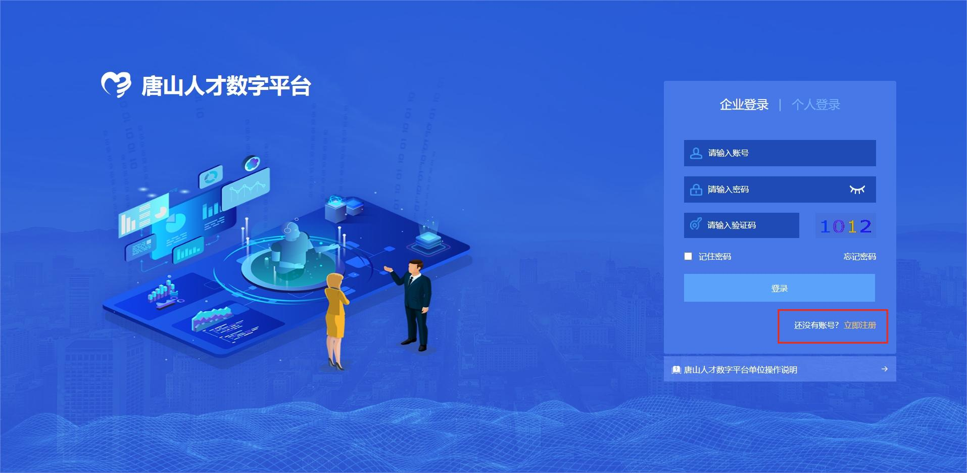

2、填写账号信息。
按照要求填写账号、密码、验证码，勾选“我接受唐山紧缺人才上报系统的《企业用户服务协议》”，点击“下一步”按钮。

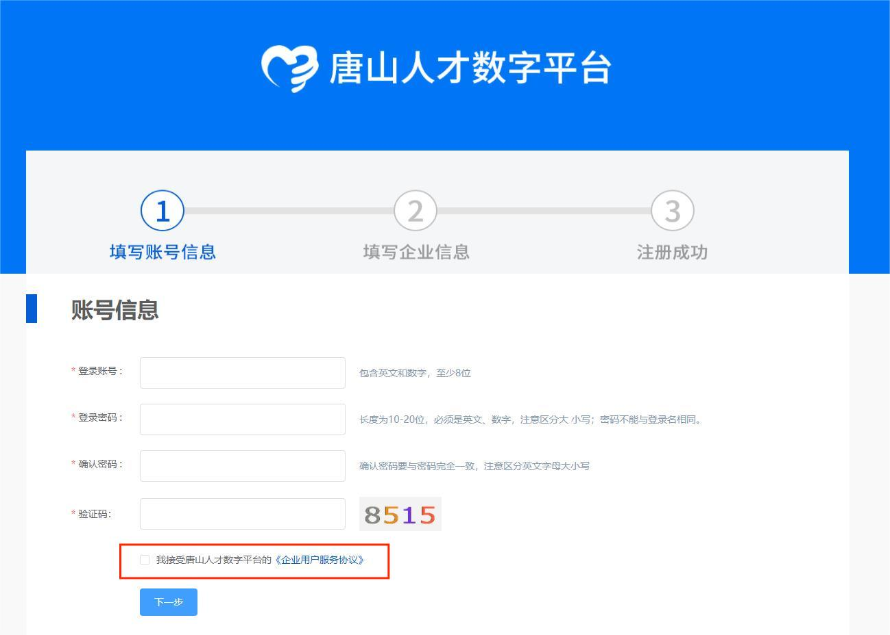

3、填写企业基本信息。
如实填写企业信息，带*号的为必填项。
（1）“进出口企业代码”为进出口企业填写项，其他单位、 企业无需填写。
（2）证照信息无需填写，点击“获取”即可自动导入。若无法导入，请检查单位名称是否填写完整、无误。
确认无误后点击“下一步”即完成了企业信息填报。

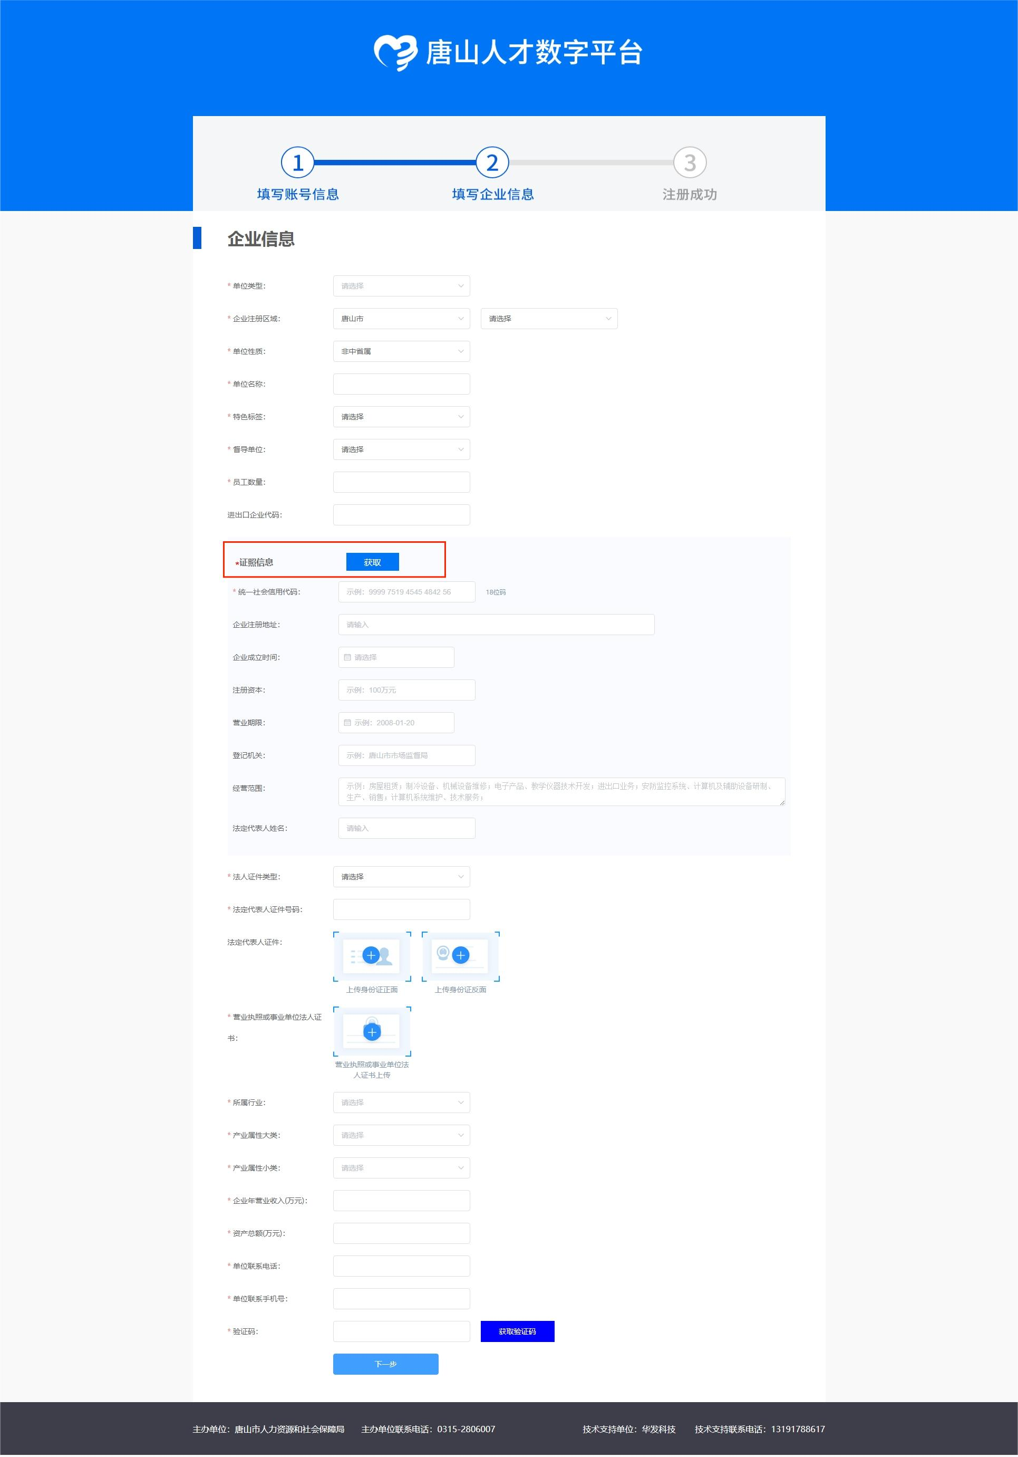

4、完成注册。
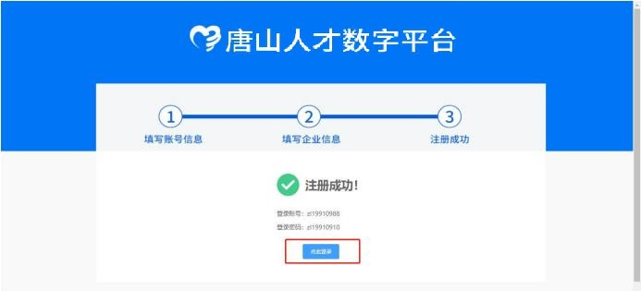

5、紧缺人才需求上报
（1）登录之后，首先选择人才汇集，再选择高级人才汇集；
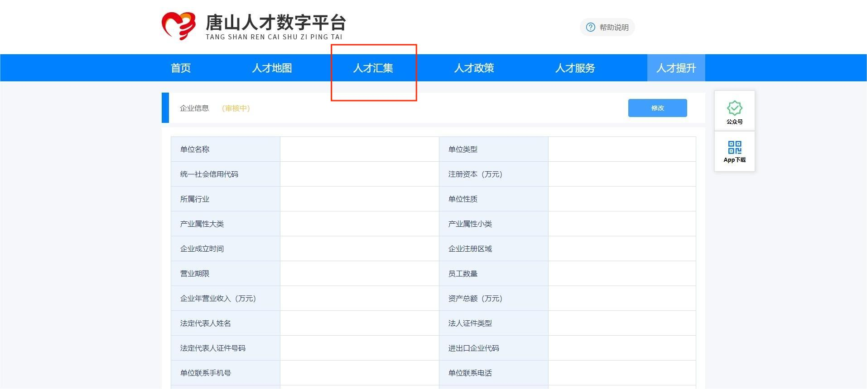

（2）紧缺人才上报。点击新增，根据实际需求，填报数据即可，其中“需求登记表名称”选择2025年紧缺人才需求信息。填报之后点击保存。

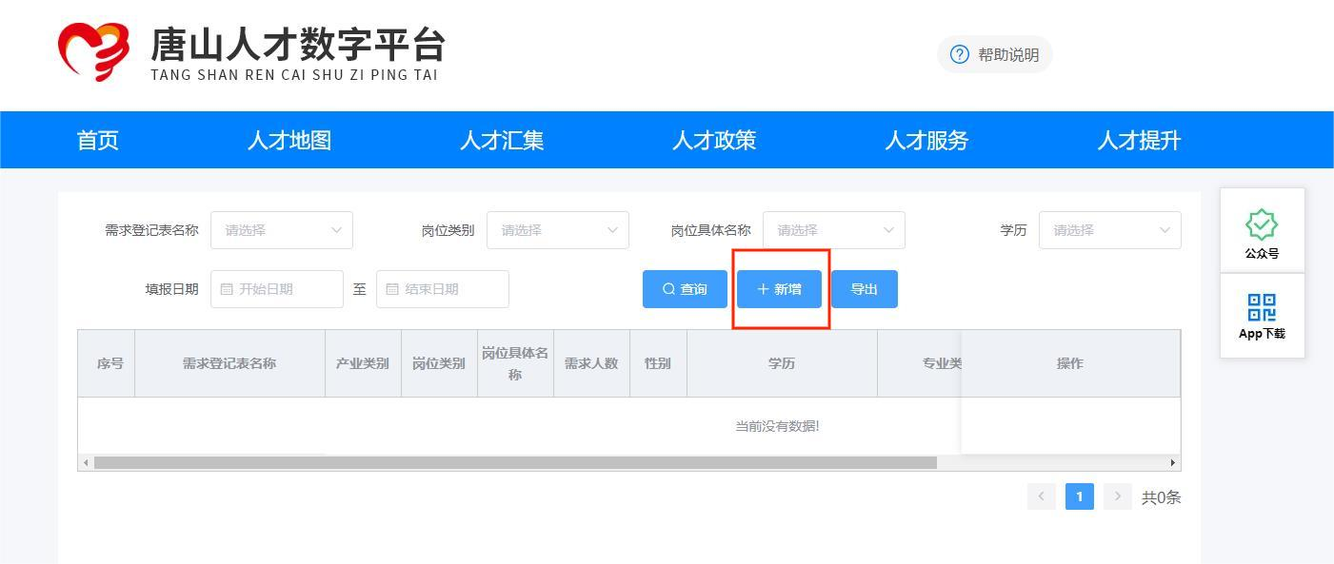

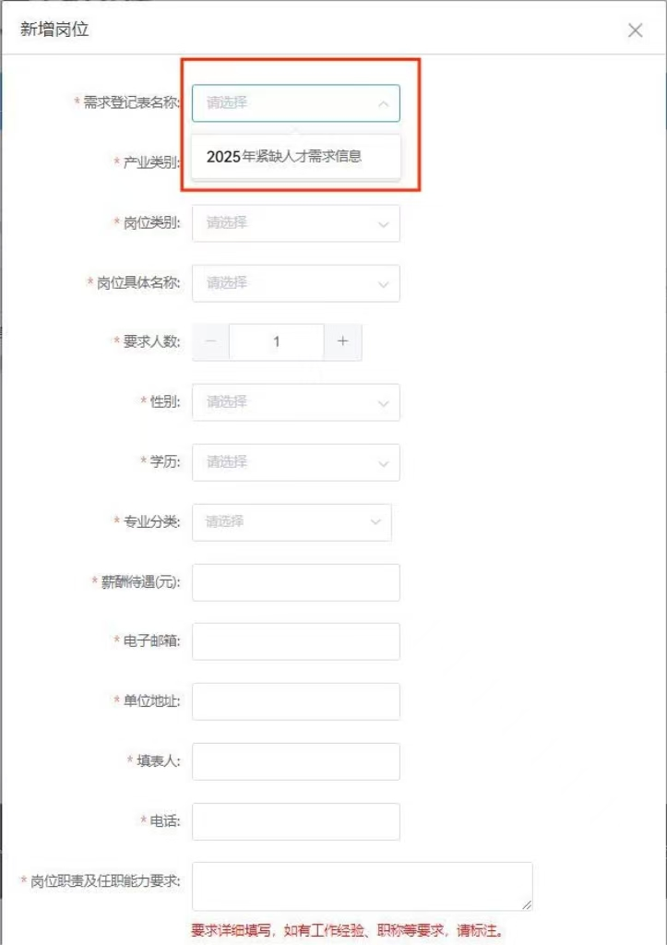
注：（1）在2024年已经填报过紧缺人才需求的单位请勿编辑、删除2024年紧缺人才需求信息。

（2）在需求表填报时间内可以新增、编辑、删除需求职位。填报时间之外的职位，只能查看详情
6、导出紧缺人才需求表
填报结束保存后，点击导出，保存下载本单位填报的需求表。
